Министерство образования Республики Беларусь

Учреждение образования

Брестский государственный технический университет

Кафедра ИИТ

Отчет №6

По лабораторной работе

Тема:”Указатели и динамические массивы”

Выполнил:

Студ. гр.ИИ-23

Романюк А.П.

Проверила:

Гирель Т. Н.

Брест 2022

Вариант №8

Задача 1

Задача) Переделать задание из

лабораторной работы 6 с применением динамических массивов.

Для полученного массива реализовать удаление всех элементов с

заданным значением (значение запрашивается с клавиатуры).

Описание способа решения задачи) Проверяем полученный массив на наличие заданного числа и удаляем если находим.

Блок-схема)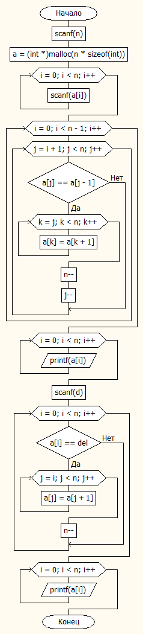

Код)#include <stdio.h>

#include <malloc.h>

#include <stdlib.h>

int main() {

int n, \*a , del;

scanf("%d",&n);

a = (int\*)malloc(n \* sizeof(int));

for (int i = 0; i < n; i++) {

scanf("%d",&a[i]);

}

for (int i = 0; i < n - 1; i++)

for (int j = i + 1; j < n; j++)

if (a[j] == a[j - 1])

{

for (int k = j; k < n; k++){

a[k] = a[k + 1];

}

n--;

j--;

}

for (int i = 0; i < n; i++) {

printf("%d ",a[i]);

}

printf("\nвведите какой элемент удалить ");

scanf("%d",&del);

for (int i = 0; i < n; i++){

if (a[i] == del){

for (int j = i;j<n;j++){

a[j] = a[j+1];

}

n--;

}

}

for (int i = 0; i < n; i++) {

printf("%d ",a[i]);

}

}

Результат)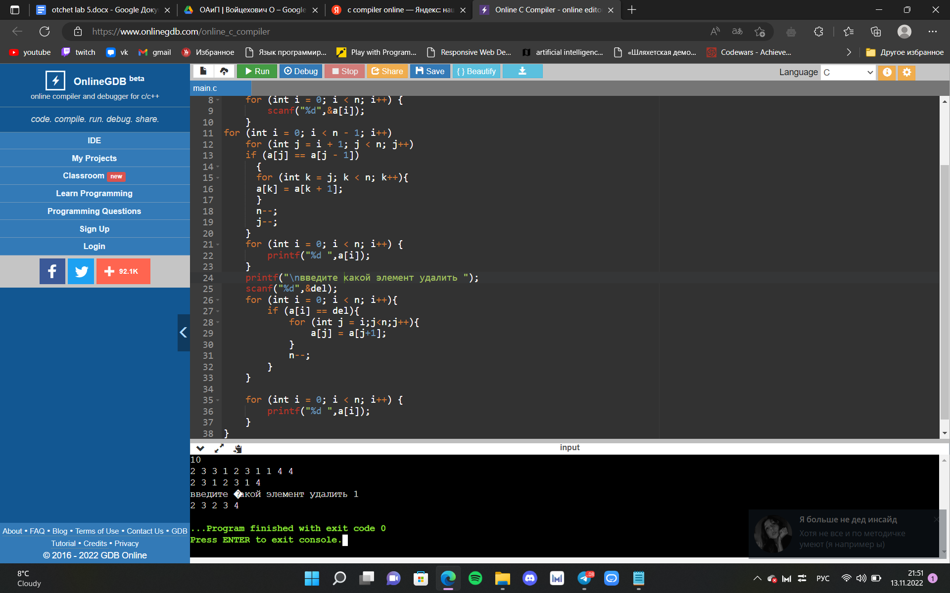

Задание 2

Переделать задание из

лабораторной работы 6 с применением динамических массивов.

Для полученного массива реализовать добавление строки элементов в заданной позиции (значение позиции и элементов строки вводятся с клавиатуры).

Описание способа решения задачи)производим поиск наибольшего элемента массива в нужной нам области.

Блок-схема)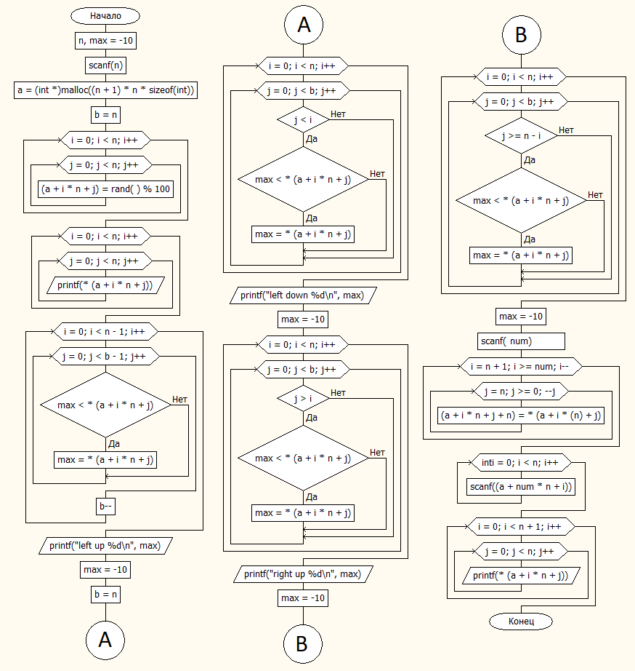

Код) #include <stdio.h>

#include <malloc.h>

#include <stdlib.h>

int

main ()

{

int n, max = -10;

int \*a;

int b ;

scanf ("%d", &n);

a = (int\*)malloc((n+1)\*n \* sizeof(int));

b = n;

for (int i = 0; i < n; i++)

for (int j = 0; j < n; j++)

\*(a+i\*n+j)=rand()%100;

for (int i = 0; i < n; i++){

for (int j = 0; j < n; j++)

printf("%d ", \*(a+i\*n+j));

printf("\n");

}

//left up

for (int i = 0; i < n - 1; i++){

for (int j = 0; j < b - 1; j++)

{

if (max < \*(a+i\*n+j))

max = \*(a+i\*n+j);

}

b--;

}

printf("left up %d\n",max);

max = -10;

b = n;

//left down

for (int i = 0; i < n ; i++){

for (int j = 0; j < b ; j++)

{

if (j < i)

if (max < \*(a+i\*n+j))

max = \*(a+i\*n+j);

}

}

printf("left down %d\n",max);

max = -10;

//right up

for (int i = 0; i < n ; i++){

for (int j = 0; j < b ; j++)

{

if (j > i)

if (max < \*(a+i\*n+j))

max = \*(a+i\*n+j);

}

}

printf("right up %d\n",max);

max = -10;

//right down

for (int i = 0; i < n ; i++){

for (int j = 0; j < b ; j++)

{

if (j>=n-i)

if (max < \*(a+i\*n+j))

max = \*(a+i\*n+j);

}

}

printf("right down %d\n",max);

max = -10;

printf("vvedi nomer stroki ");

int num;

scanf("%d",&num);

for (int i = n+1; i>=num;i-- ){

for (int j = n;j>=0;--j){

\*(a+i\*n+j+n) = \*(a+i\*(n)+j);

}

}

printf("vvedi dopolnitelnyi %d simvolov ",n);

for (int i=0;i<n;i++){

scanf("%d", (a+num\*n+i));

}

for (int i = 0; i < n+1; i++){

for (int j = 0; j < n; j++)

printf("%d ", \*(a+i\*n+j));

printf("\n");

}

}

Результат работы:

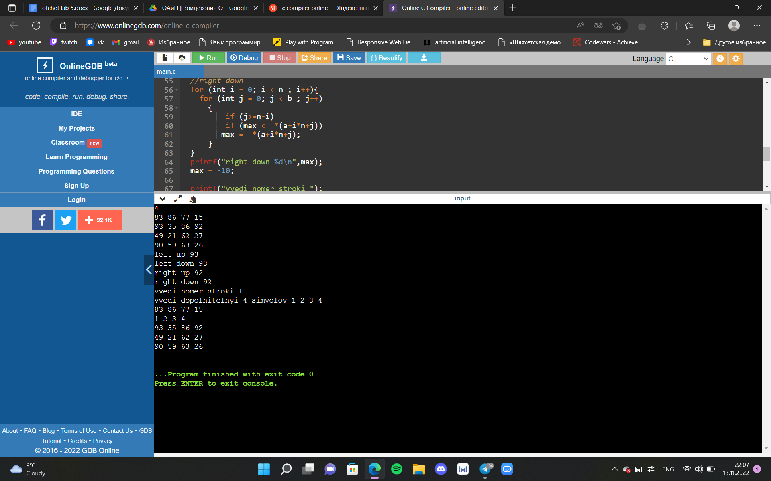

Вывод:

Изучил работу массивов и узнал способы взаимодействия с ними.